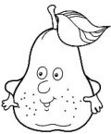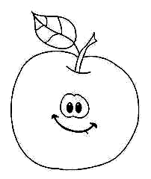Весы.jpg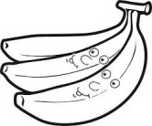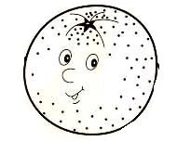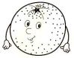Весы.jpg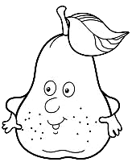Весы.jpgВесы.jpg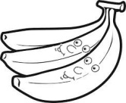

***Ответ:*** *Карлсон заработал* ***2*** *эре.*

***Ответ: 20*** *листов*

*Домовой нарисовал 6 портретов, значит, листов не менее 6 ⋅ 3, но менее 7 ⋅ 3. То есть от 18 до 20. Маша нарисовала 4 портрета, значит, листов не менее 4 ⋅ 5, но менее 5 ⋅ 5. То есть от 20 до 24. Единственное число, входящее в оба промежутка, это 20.*

*Можно рассматривать две независимые сделки: одна с картиной "Жутко одинокий Петух", другая с картиной "Портрет моего Кролика". На каждой из этих двух сделок Карлсон заработал по 1 эре. Значит, всего он заработал 2 эре.*

*груша+3банана>3апельсина+яблоко*

*2груши+яблоко>3банана*

*груша+~~3банана~~+2груши+~~яблоко~~>3апельсина+~~яблоко~~+~~3банана~~*

*3груши>3 апельсина*

*груша>апельсин*

***Ответ:*** *груша тяжелее апельсина*

Домовой нашёл стопку бумаги и на каждом 3-м листе нарисовал Маленькую Машу. Маленькая Маша нашла эту стопку и на каждом 5-м листе нарисовала Домового. Вечером мама увидела 4 портрета Домового и 6 портретов Маленькой Маши. Сколько было бумаги в стопке?

Разрежьте фигурку, изображенную на рисунке, на три одинаковые части.

Карлсон купил кусок холста за 5 эре. Нарисовав на нём картину «Жутко одинокий Петух», он продал её Малышу за 6 эре. Потом снова купил эту картину у Малыша за 7 эре и, нарисовав поверх петуха картину «Портрет моего Кролика», продал Малышу за 8 эре. Сколько денег заработал Карлсон?

Груша и 3 банана тяжелее 3-х апельсинов и яблока. Яблоко и   
2 груши тяжелее 3-х бананов. Что тяжелее: груша или апельсин?

Замените в выражении буквы числами так, чтобы получились верные неравенства (одинаковые буквы = одинаковые цифры, разные буквы = разные цифры).

**Д**

**>**

**В**

**>**

**А**

**>**

**Д**

**>**

**Ж**

**<**

**Ы**

**>**

**В**

**>**

**Д**

**А**

**Ч**

**>**

**Е**

**<**

**Т**

**>**

**Р**

**<**

**Ы**

**<**

**Е**

**>**

**>**

**<**

**>**

**>**

**<**

|  |  |  |  |  |  |
| --- | --- | --- | --- | --- | --- |
| **8** | **6** | **5** | **9** | **8** | **4** |
|  |  |  | **8** | **6** | **5** |
| **2** | **1** | **3** | **4** | **7** | **1** |

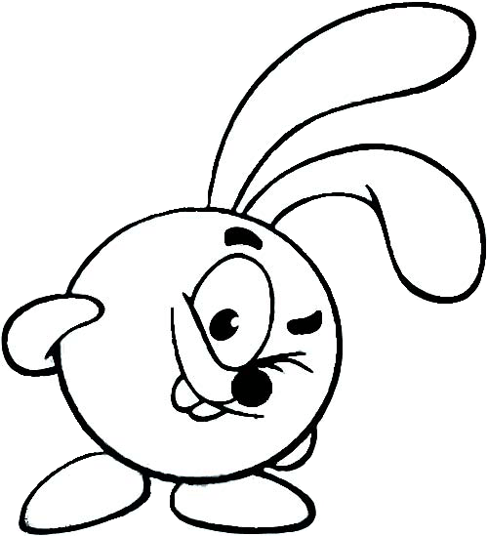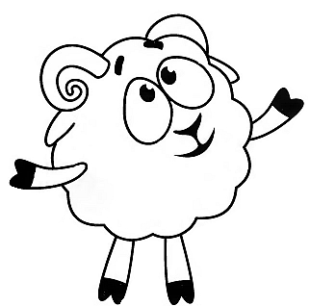

*Как видно из рисунка, внешний периметр рамки есть внутренний периметр плюс "уголки". Каждый уголок – это две ширины рамки. То есть внешний периметр больше внутреннего на взятую восемь раз ширину рамки. Следовательно, ширина рамки равна 40 : 8 = 5см.*

***Ответ:*** *Крош и Ежик зарыли секретиков поровну*

*Крош и Ежик утверждают одно и тоже. Поэтому эти утверждения либо оба истинны, либо оба ложны. Поскольку не могло быть больше одного истинного утверждения,то Крош и Ежин оба солгали, а правду сказал Бараш. Но это означает, что Крош и Ежик зарыли секретиков поровну.*

Из 9 палочек сложены три треугольника. Переложи три палочки так, чтобы получилось пять треугольников (лишних палочек быть не должно).

Ежик и Крош зарыли секретики.

**Крош**: Я зарыл больше секретиков, чем Ёжик!

**Ёжик**: Бараш! Крош зарыл больше меня!

**Бараш**: Не волнуйся! Вы оба зарыли одинаково!

Кар Карыч установил, что правду сказал только один из троих. Кто зарыл больше секретиков, Крош или Ёжик?

Периметр рамки для картины на 40 см больше периметра самой картины. Какова ширина рамки? (И картина, и рамка – прямоугольные)

***Ответ:****ширина рамки 5 см*